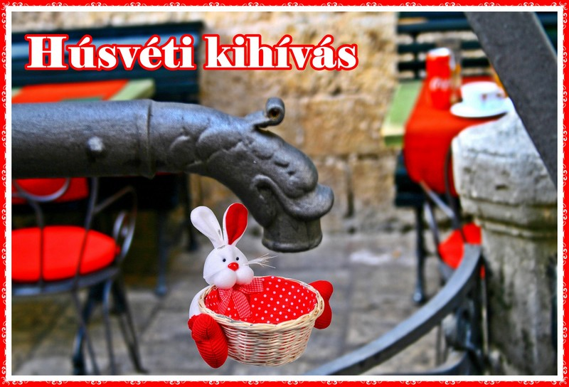
Pályázati adatlap

- Pályázó neve: ……………………………………………………………………………………………………………………
- Pályázó postacíme: ……………………………………………………………………………………………………………
- Pályázó személyes adatai kapcsán adatkezelési hozzájárulását adja: IGEN / NEM
- Pályázó hozzájárul ahhoz, hogy a tárgynyeremény megérkezését követően szelfit készít magáról és a tárgynyereményről és a fotót megküldi a Facebook Montenegro Szerelmesei csoport adminisztrátorának a Facebookon, vagy a jessyrose-vlog@gmail.com e-mail címre, és hozzájárul annak közzétételéhez a Facebook csoportban: IGEN / NEM
- Pályázó hozzájárul ahhoz, hogy szakcikkét a Facebook csoport adminisztrátora a Pályázó nevével közzétegye a Montenegró Szerelmesei Facebook csoportban, illetve a http://ilovemontenegro.blog.hu weboldalon: IGEN / NEM
Húsvéti kvíz

- Melyik montenegrói településnek volt a XIV. században eredetileg a neve Sveti Stefan?
A) Kotor
B) Herceg Novi
C) Bar

- Mit neveznek egy 1820-ban megjelent barlangászatot érintő szakirodalomban Nikita ablakának?
A) Stari Bar-ban az óratorony ablakát
B) A kalózvár virágmintás ablakát Ulcinjban
C) A kotori Tündér Kaput

- Nikšić-ben melyek a hivatalos piaci napok?
A) Hétfő és péntek
B) Kedd és szombat
C) Szerda és szombat

- Melyik évben volt Montenegróban az eddig legnagyobb földrengés?
A) 2018
B) 1979
C) 1667

- „Kotor szívét” melyik településről lehet tökéletesen, szív alakúnak lefotózni?
A) Muo
B) Kotor
C) Prčanj

- 1955. július 13-án, 22 éves korában egy villamosmérnök hallgató Stevan Tomasevic egy tengeri szörny áldozata lett Montenegróban. Melyik szobor legendájához kapcsolják ezt a történetet?
A) A podgoricai Vladimir Vysotsky emlékműhöz
B) A Cetinjét alapító Ivan Crnojevic szobrához
C) A budvai ballerina szobrához

- A kotori Szent János erődhöz hivatalosan hány lépcsőfok vezet?
A) 1250
B) 1350
C) 1450

- Hány királya volt Montenegrónak?
A) Kettő, I. Miklós és II. Miklós
B) Egy, I. Miklós, akit a Stanjevic kolostorban tartott egyetemes zsinaton királlyá koronáztak.
C) Egy, I. Miklós, akit meg sem koronáztak, mivel a királyi címet maga vette fel.

- Melyik montenegrói szent született Herceg Noviban?
A) Szent Lipót, a rákosok védőszentje, akinek fő hitvallása az volt, hogy üres kézzel jövünk-megyünk.
B) Szent Trifun, Kotor védőszentje, a kertészek és szőlőtermesztők patrónusa, akinek fő hitvallása volt, hogy az állatokat is gyógyítani kell.
C) Szent Lipót, az utazók védőszentje, akinek fő hitvallása az ajándékozás öröme volt.

- Montenegró melyik kolostorát nevezik Simeon szerzetes szavaival a „Mennyek Királynőjének földalatti otthonának”?
A) Az Ostrog kolostort, mely népszerű zarándokhelye az ortodoxoknak, keresztényeknek, muszlimoknak.
B) A lastva grbaljskai Podlastva kolostort, a szentély fontos kulturális, politikai és vallási döntések színhelye volt a régió viharos történetében.
C) A podgoricai Dajbabe kolostort, mely templom kialakítása egyedülálló a maga módján Montenegróban.

- Kinek a nevéhez köthető az első hotel és egyben az első turisztikai objektum létrehozása Montenegróban, sőt a helyi vasútvonal kiépítésének kezdeményezése?
A) dr. Magyar Antalhoz, aki jogi doktor, huszártiszt volt, és úttörő gondolkodású a turizmust illetően.
B) Magyar Csabához, Montenegró tiszteletbeli magyar konzuljához, aki sokat tett a montenegrói turizmusért.
C) Magyar Adorjánhoz, aki egyben művészként népművészeti alkotásokat hozott létre, a pásztorművészet kiművelője volt, valamint a magyar őstörténet kutatója.

- Melyik magyar költőnk járt 1933-ban Montenegró tengerpartján és írt költeményt ennek kapcsán, melyben az igazi férfinak állít emléket, aki szembenéz sorsával és nem hátrál meg semmitől?
A) Babits Mihály
B) Radnóti Miklós
C) Kosztolányi Dezső

- Mit jelent a „holy Archipelago” kifejezés Montenegrót tekintve?
A) A szent szigetcsoportot, amely 3 részből áll: a Miholska Prevlaka-félsziget (Virágsziget), a Szent Márk-sziget és a Gospa od Milo-sziget (a kegyelemes Szűzanya).
B) A három szentséget a Szent Trifun katedrálisnál: Szent Trifun csontjait karjából, koponyájából és kezéből.
C) A Virágszigeten történt csodát, melynek során a kihantolt szerzetesek mirha illatot árasztottak, s mely csodát az egyház hivatalosan is elismerte.

13+1. A kvíz képeként szereplő helyszín és tárgy hol található és mi az?
A) Ulcinjban, a kalózvárban található szégyenkút, mellyel a török időkben a lefejezettek nyomán tisztították meg a közteret.
B) Perastban, egy nemesi család palotájának udvari kútja.
C) Kotorban, a XVIII. századi Karampana kút, mely az egyetlen édesvízforrása volt a városnak a középkorban.

A pályázat beküldésével a Pályázó hozzájárulását adja megadott adatai meghatározott célú felhasználásának (tárgynyeremény postázása). A kihívás közzétevője ezúton nyilatkozik, hogy a Pályázó adatait csak a tárgynyeremény postázásához használja fel, az adatokat a továbbiakban nem tárolja, nem kezeli.
Megfelelő válasz jelölendő pl. aláhúzással
A „nem” válasz kiválasztásával a pályázat nem vehet részt a tárgynyeremény és szakértői pontok kisorsolása kapcsán
A helyes választ kérjük megjelölni pl. aláhúzással, vastagítással, ikszeléssel stb. Egy kérdéshez egy helyes válasz tartozik.

